Муниципальное бюджетное образовательное учреждение
дополнительного образования детей
Центр детского творчества станицы Роговской
муниципального образования Тимашевский район

Конспект занятия
«Кем я могу гордиться в своей семье?»

Подготовила и провела:
педагог доп. образования
Ермолович Людмила Вячеславовна

ст. Роговская
Тема: «Кем я могу гордиться в своей семье»
Форма занятия: урок - путешествие во времени.
Цель:
Сформировать у учащихся личностный подход к истории края через историю своей семьи.
Задачи:
- продолжить работу по формированию широкого кругозора о жизни наших предков и истории развития нашего края;
- привить чувство патриотизма к родному краю и людям, населяющим его.
Оборудование:
на доске эпиграф:
«Гордиться славой своих предков не только можно, но и должно». (А.С. Пушкин)
- Фотовыставка «Загляни в семейный альбом».
- Передвижная выставка музея «Истоки» «Кто мы? Откуда мы?» с изображением казаков станицы.
Название станций:
- «Краеведческая».
- «Родословная».
- «Семейная».
Место проведения:
Краеведческий музей «Истоки» Центра детского творчества ст. Роговской.
Опережающее задание
Каждому учащемуся была предложена карточка с заданием. Современные писатели-фантасты выдвигают идеи создания в будущем хронолёта («хронос» - время) - летательного аппарата, способного перенести человека в любую эпоху. Представьте, что у вас есть возможность отправиться на хронолёте в XIX век или XX.
Составьте программу полёта: Задание № 1. Укажите век (год), в который бы вы хотели попасть. Задание № 2. Укажите место назначения полёта. Задание № 3. Выберите, в какой роли вам хотелось бы находиться в период путешествия:
- учеником 7-го класса;
- краеведом;
- ремесленником;
- историком;
- юнкором;
- этнографом.
Задание № 4. Обоснуйте ваш выбор (века, года, роли).
Задание № 5. Определите цель вашего путешествия.
Задание № 6. По окончании полёта напишите рассказ об увиденном, услышанном от родителей о родственниках старших поколений и составьте генеалогическое древо.
Задание № 7. Принесите на урок старые фотографии с портретами предков и другие семейные реликвии.
В зависимости от цели путешествия включите в отчёт описание внешнего вида людей, характеристику личности, с которыми удалось встретиться.
Ход занятия
- Организационный момент.
- Сообщение темы и цели занятия.
Педагог: Ребята, представьте себе, что мы с вами на хронолёте отправляемся в загадочное и таинственное прошлое. Мы совершим удивительное и увлекательное путешествие для того, чтобы узнать свои корни, познакомиться с особенностями традиций и быта наших предков.
Кубань - это частица нашей великой родины - России. Всякий грамотный, культурный человек должен знать свою историю. На территории нашего края с древнейших времён проживали представители различных племён и народов. В различные периоды на этой земле то воцарялся мир, то вспыхивали войны. Шли века, менялись поколения, но неизменным оставалось: желание людей сделать жизнь краше, передать потомкам накопленный опыт, знания, традиции.
Педагог: Жизнь человека - только миг,
В безбрежном времени вселенной,
И только в памяти живых
Она становится нетленной
Все это так. Да вот беда,
Что забываем иногда,
Откуда мы? Кто наши предки?
Такие случаи нередки.
Чтоб не случилось с нами таких случаев, чтобы мы не забыли, кто наши предки, мы начали поисковую работу.
Кем мы только не были: историками и краеведами, когда разыскивали старинные вещи, юнкорами, когда писали свои рассказы и сочинения на эту тему.
Итак, мы начинаем свое путешествие в прошлое. Сейчас, ребята, мы с вами превратимся в экипаж хронолёта, и облетим несколько интересных станций.
И первая наша станция - «Краеведческая».
Экскурсовод: Мы совершаем остановку в одном из 40 куренных селений, которые образовались после переселения казаков на Кубань и поговорим о казачьем быте и его характерных особенностях.
Казаки - это прежде всего воины. Это объяснялось тем, что были близки границы, нужно было защищаться от набегов врага.
Однако, помимо этого, они занимались земледелием, животноводством и рыболовством. Казачьи курени строились как малые военные крепости. Вокруг селения делался ров. Затем начали появляться кварталы, улицы, в центре находилась церковь. Хаты были глинобитные или турлучные, снаружи обмазаны глиной и побелены, как внутри, так и снаружи. В каждом жилище казака был красный угол, где находилась икона. Это было самое святое место в казачьей семье. С появлением фотоателье в станицах казаки стали фотографироваться. Многие фотографии родственников развешивались на стенах в деревянных рамках, обвешанные рушниками с вышивкой крестом или двусторонней гладью. Зайдя в любой казачий дом, мы убедимся, что во главе каждой семьи был старший - дед или отец. Вторым человеком в семье была мать. Она была помощником, соратником мужа и в любой момент могла встать рядом с ним плечом к плечу и защищать свою семью, свою станицу.
Педагог: Пора нам в путь, ребята, но прежде, чем отправиться дальше, скажите, что такое родословная?
Предполагаемый ответ: История рода.
Педагог: Верно. Именно история - история семьи, множества семей. Итогом нашей работы станет составление генеалогического древа, родословных таблиц. А пока обратимся к слову «род». Что оно означает?
Предполагаемый ответ: Людей, связанных родственными узами, происходящих от одного предка.
Педагог: Правильно. А теперь назовите слова, образованные от корня «род».
Возможны варианты:
- Родня, родичи, родина, родник.
- Рождать, урожай.
- Народ, родственник, родители.
Педагог: Не правда ли, почти каждое слово дорого и близко нашему сердцу и обозначает начало всего живого на земле: семью, отечество, нашу малую родину - Кубань.
Сегодня в основном все живут небольшими семьями по 3-4 человека. А раньше жили в семье по несколько поколений: дедушки и бабушки жили вместе со своими взрослыми детьми, растили внуков и правнуков.
Сегодня забываются многие слова, обозначающие одного или другого родственника.
А знаете ли вы?
- Кто такой деверь? Предполагаемый ответ: брат мужа.
- Кто такой свояк? Предполагаемый ответ: брат жены.
- Кого называют бабушкой?
Предполагаемый ответ: мать отца или матери.
- Кого называют дедушкой? Предполагаемый ответ: отец папы или мамы.
- А кого мы называем тётей?
Предполагаемый ответ: сестра папы или мамы.
- Кто такой дядя?
Предполагаемый ответ: брат папы или мамы.
- А поднимите руки, кто у нас племянник?
У нас на Кубани есть еще одна форма некровного родства - крёстный отец и крёстная мать. Это люди, которые крестили в церкви и несут до конца жизни ответственность за его судьбу. У кого есть крёстные родители? А как они называют вас?
Предполагаемый ответ: крестник, крестница.
Итак, откуда мы родом? «Из детства», - скажете вы и будете правы. Детство было и у ваших родителей, дедушек и бабушек. Через века тянется цепочка событий, в которых участвовали наши предки - знаменитые и не очень, и самые обыкновенные люди. Храните ли вы их вещи: ордена, портреты, письма, документы.
Ученик: Нам были память и любовь даны,
Чтобы сердцам ушедшим поклониться
И, может статься, будут неполны
Без этих строк истории страницы.
Педагог: Внимание! Мы прибываем на следующую станцию - станцию «Родословная».
Выступление учащихся:
Член экипажа хронолёта Петренко Анастасия, краевед.
В музее «Истоки» мы занимаемся поисковой работой, и я выяснила, что мой прадедушка, Чоба Михаил Григорьевич, участник Великой Отечественной войны. Он прошел всю войну с 1941 - 1945 гг. от Тимашевска до Берлина. За героизм проявленный в годы войны дедушка имеет благодарственные письма, наградные листы, медали.
Член экипажа хронолёта Василенко Светлана, историк.
Моя бабушка Василенко Галина Ивановна родилась 9 декабря 1939 года в Ленинграде. Она была еще совсем маленькой, когда началась Великая Отечественная война. Когда немцы подступили к Ленинграду, многих жителей этого города эвакуировали, в том числе и мою бабушку с ее мамой. Но их поезд попал под бомбежку. Мама моей бабушки погибла. Оставшихся в живых осиротевших деток разместили по детским домам. Бабушку Галю привезли в детский дом ст. Новоджерелиевской, а затем ее удочерила одна бездетная семья из ст. Роговской. Всю свою жизнь, и по сей день, бабуля живет с нами в Роговской, но очень скучает по своему родному городу. Она несколько раз ездила в Ленинград и нашла своего отца, который был в те времена знаменитым спортсменом.
Член экипажа хронолёта Ермолович Анна, юнкор.
Мой прадедушка Ермолович Иван Брониславович - поляк по национальности. Война 1941 года застала его в Польше, где у него была семья. Добровольцем ушел на фронт, и плечом к плечу с русскими солдатами дошел до Берлина, где на стене рейхстага оставил свою подпись. После войны со своими однополчанами он приехал в ст. Роговскую, где трудился и жил до самой смерти.
До Берлина дошли многие наши станичники - это Кривец М.И., Богуш П.Г., Солод А.А., Зголый И.П., Кузьменко Е.М., Костенко П.З., Паленый Е.И., Пахно И.Я., Порожний И.К., Постовой Н.Ф., Тимченко А.И., Харечко В.З.
Педагог: Почтим память тех, кто погиб в боях за нашу счастливую жизнь, тех, кто не дожил до наших дней.
Минута молчания
Член экипажа хронолёта Чеканова Инна, этнограф.
Я живу в семье, где все поют. Моя прабабушка Василенко Аграпина Ивановна - коренная казачка. Она знает много казачьих песен. Как говорила моя бабуля: «Душа народа живет в песнях. Они из далекого прошлого, от дедов и прадедов донесли до нас то, чем жил народ, во что верил, донесли тревоги и радости. В будни и праздники, в счастье и беде песня всегда была рядом с казаком».
Сценка «Посиделки» (девочки садятся в круг, вяжут, вышивают и поют
старинную кубанскую песню), по рассказам прабабушки.
Член экипажа хронолёта Волкодав Василий, историк.
У моего дедушки распространенное имя - Иван. Имя то распространенное, но знаете ли вы, откуда оно Имя это древнее, и пришло оно из Иудеи. Первоначально оно звучало примерно так «Иоханаан» - в переводе «Божий дар». Распространяясь по всему миру вместе с христианством, оно заметно меняло свое звучание. В разных странах его произносили по-разному.
На Руси, принявшей христианство в 988 году это имя звучало - Иоанн.
Немцы произносили это имя - Иоганн.
В Болгарии и Словакии - Иван.
Грузины и армяне - Ванно, Ованес.
У финнов и эстонцев это имя звучит так, - Юхан.
В Польше и Чехии - Ян.
В Англии - Джон.
Во Франции - Жан.
Молдова и Румыния - Ион.
Вот видите, как простое русское имя Иван произносится у разных народов.
Педагог: Спасибо вам ребята за интересные рассказы, а наш хронолёт отправляется на следующую станцию, которая называется Станция «Семейная», где экипаж ждут новые интересные рассказы.
Выступает Дикий Игорь с рассказом о своей семье.
Член экипажа хронолёта Дикий Игорь, ученик 7 класса.
... Я смотрю в усталые и умные глаза бабушки, слушаю ее ровный, спокойный голос и думаю: эта скромная женщина совершила настоящий человеческий подвиг. Она не только научила сложной науке математике почти половину нашей станицы, но и влюбила в профессию педагога своих учениц, которые успешно продолжают её дело в школах станицы. Это Н.И. Дузь, Н.А. Басова, О.А. Дзюба, СВ. Василенко, Г.В. Вакуленко, Т.А. Дзюба. Закончили математические факультеты ВУЗов Миронова Е. и Полбина О.
Я уверен, новое поколение роговских учителей будет высоко нести знамя своей профессии, ведь у истоков их дела стоял человек чести и долга.
С большой гордостью она говорит о своём сыне, моём папе Владимире Евгеньевиче. Ныне мой папа Дикий Владимир Евгеньевич работает директором ООШ №21.
Мой дедушка хорошо рисует, и любовь к искусству он привил моей сестре Наташе.
Я горжусь своей семьей.
Член экипажа хронолёта Заяц Андрей, историк.
Кубань была вечным вооруженным лагерем, по первому клику снаряжая в поход своих хорошо обученных и воспитанных в духе патриотизма доблестных сынов.
С началом Первой мировой войны начался уход в армию трудоспособного мужского населения. Под ружьё были призваны около 200 тысяч кубанцев, в том числе и мой прадедушка Заяц Калистрат.
Данные архива г. Тимашевска:
Заяц Калистрат. Из казачьих детей ст. Роговской. Служил мл. урядником в 3-м Кубанском Его Императорского Высочества Наследника Цесаревича батальоне. По сообщению командира батальона в штаб Кубанского казачьего войска от 16 марта 1915 года, он награждён серебряным Георгиевским Крестом 4-й степени под № 152060.
Я горжусь своей семьёй, подвигом своего прадедушки, и поиск данных о нём я буду продолжать.
Педагог: Спасибо, вам ребята, за интересные рассказы. Спасибо вашим родителям, дедушкам и бабушкам за то, что они сохранили память о предках, историю семьи и помогли вам в подготовке к уроку.
Многие ваши таланты перешли к вам по наследству от ваших предков, даже тех, которых вы никогда и не видели. Пройдут годы. Когда-нибудь и вы сами станете папами и мамами, дедушками и бабушками, а ваши потомки будут, оглядываясь на вашу жизнь стараться узнать: а не от вас ли у них эти способности к точным наукам, не от вас ли у них этот артистизм или пластика движений.
Мы все такие разные. Аня шьёт, вяжет, вышивает, как её бабушка и мама.
Света хорошая спортсменка, наверное, потому, что её прадедушка был спортсменом.
Игорь хороший математик, потому что его бабушка более 40 лет преподавала математику в школе.
Инна хорошо поет и танцует - у нее в роду все отличались хорошими голосами, слухом...
Давайте гордиться членами наших семей, которые наверняка дали нам что-то хорошее, доброе на всю жизнь. И мы должны продолжать поисковую работу, хранить фотографии и документы.
Итог урока.
На этом наше сегодняшнее путешествие во времени подошло к концу.
Хотелось бы, конечно, чтобы нынешнее поколение, а это вы, ребята, не только гордились прошлым и настоящим своего народа, но и внесли свою лепту в дальнейшее развитие и процветание нашего края.
Домашнее задание:
Следующее увлекательное путешествие мы совершим в мир «старых, забытых вещей». Вы должны найти и описать найденную вещь, и представить её на следующий урок. Для этого я вам предлагаю схему описания реликвии.
Схема описания реликвии

Наименование предмета | Материал | Размер или вес | Сохранность | Место нахождения | Легенда предмета

Список использованных источников и литературы:

- Архивные материалы музея «Истоки» ЦДТ станицы Роговской.
- Беспятакова Н., Яковлев Д. Военно-патриотическое воспитание детей и подростков. Москва. Айрис-пресс 2006.
- Вакуленко Е.Г. Народная культура кубанского казачества: учебное пособие. – Краснодар: Традиция, 2009.
- Вакуленко Е.Г. Народное декоративно-прикладное творчество: теория, история, практика. – Ростов н/Д: Феникс, 2007.
- Всегда в строю. Сост. В.В. Козлов, К.А. Обойщиков, В.И. Яковлев. Краснодар 1998.
- Материалы архива Тимашевского района.
- Отчизны верные сыны. Краснодар «Советская Кубань» 2002.
- Трехбратов Б.А. История Кубани. Краснодарское книжное издательство. 2000.
- Энциклопедический словарь по истории Кубани с древнейших времён до октября 1917 г. Краснодар 1997.
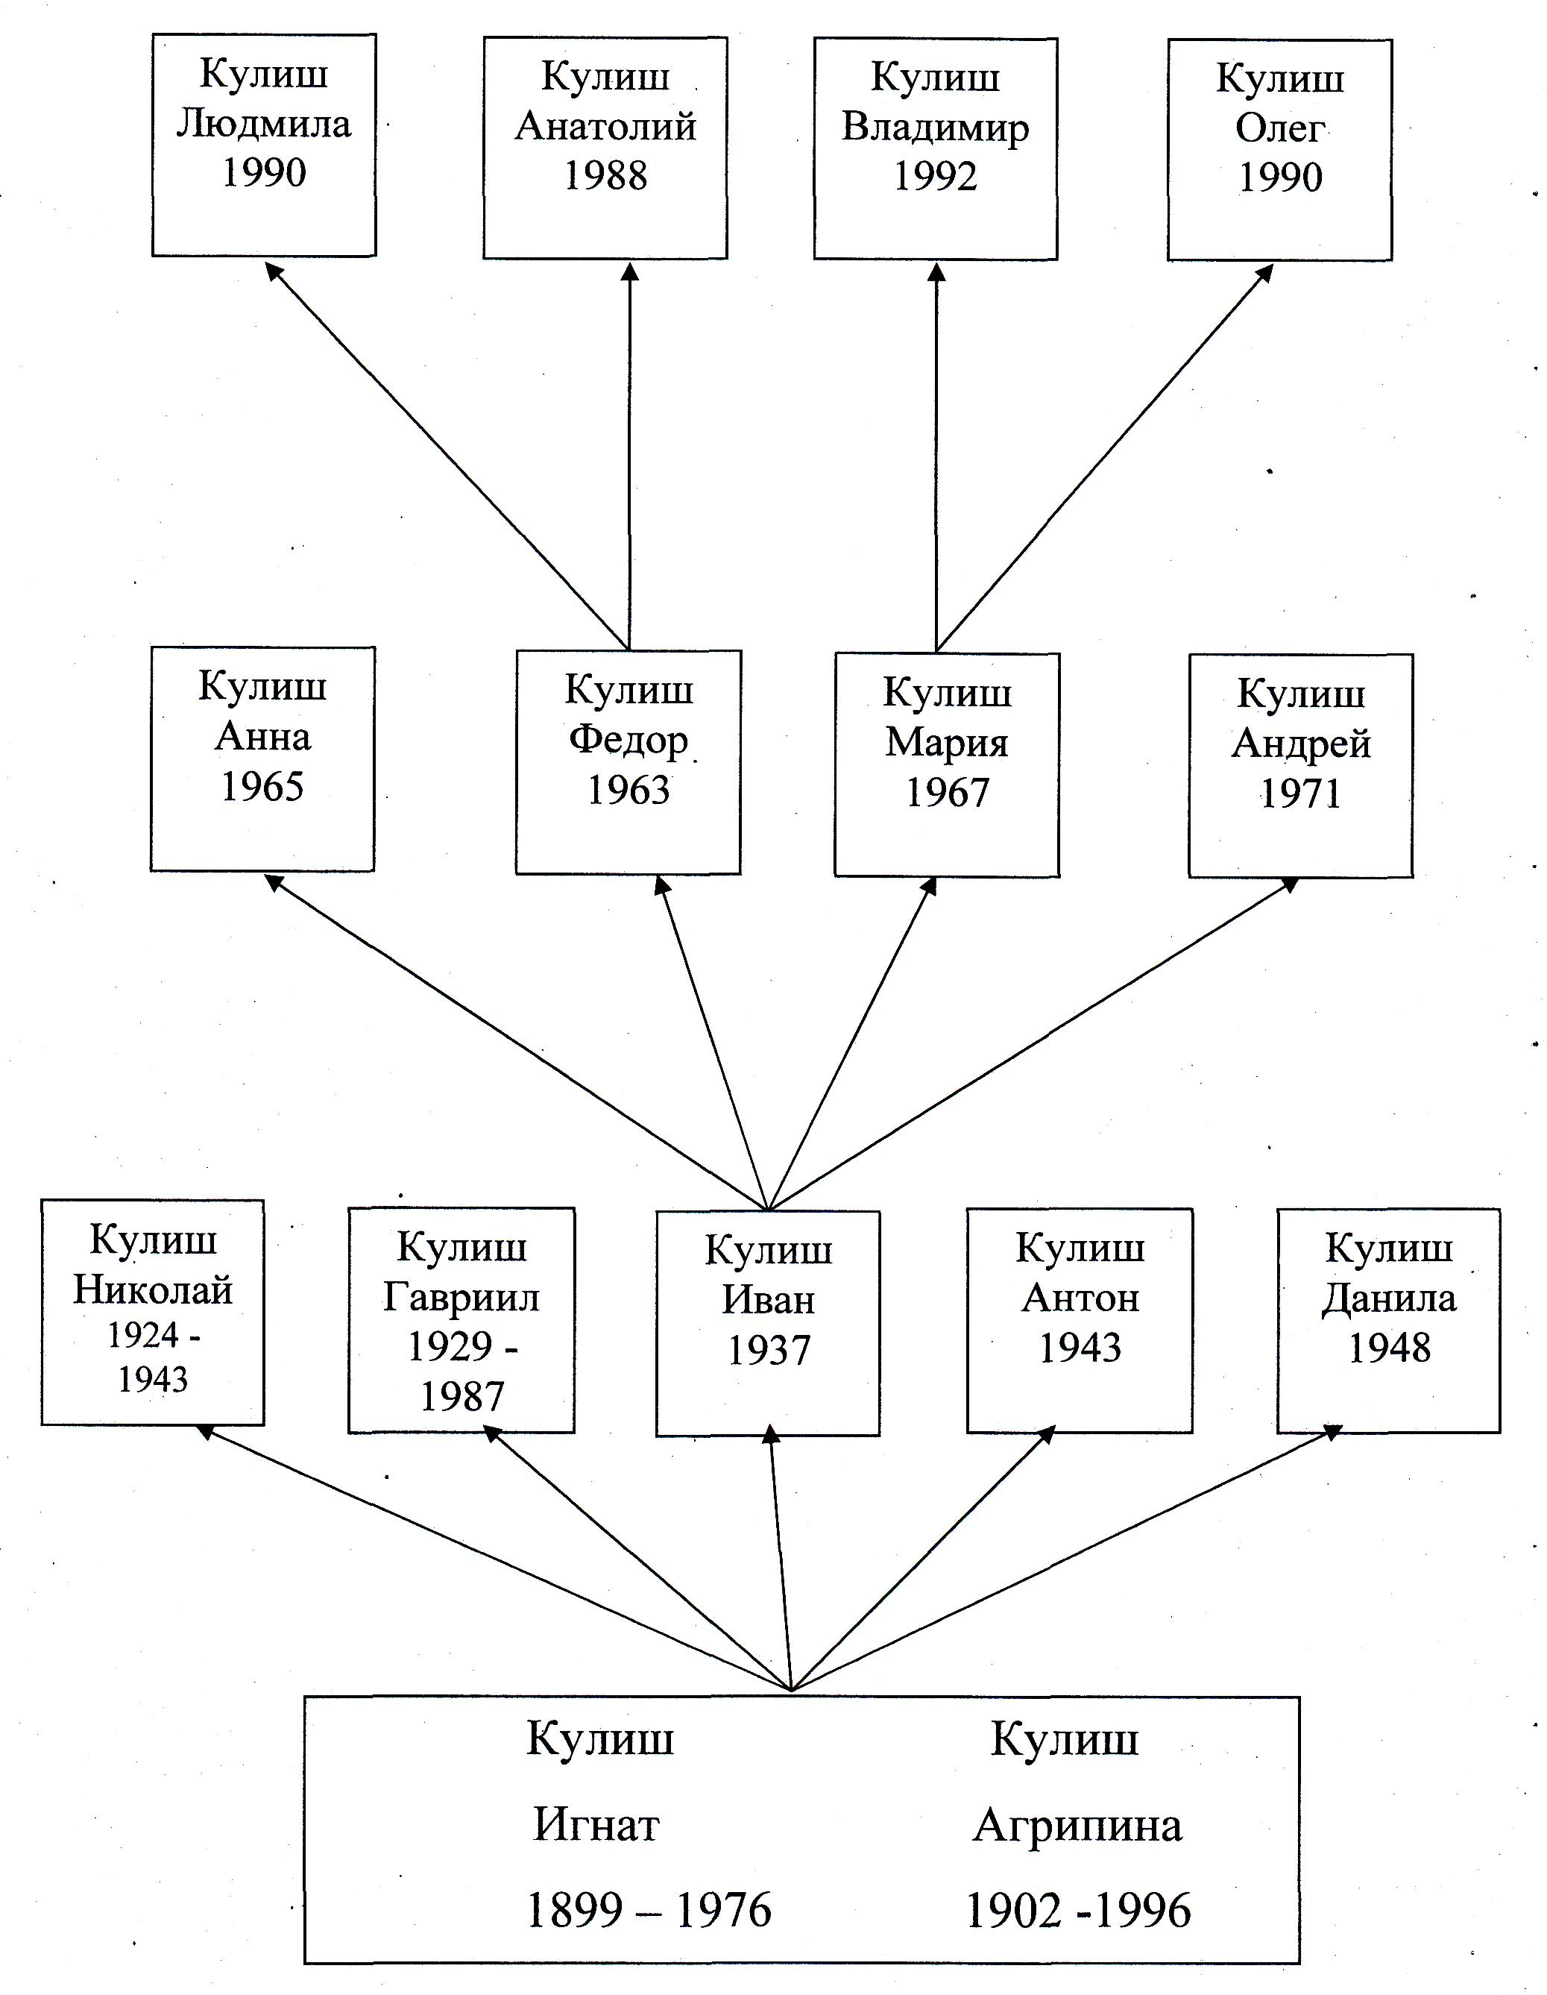
Генеалогическое древо

